INTERESNA DEJAVNOST - ŠPORT

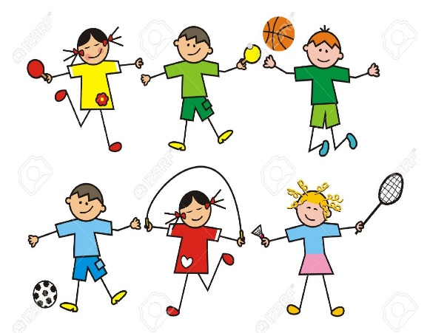
NAVODILA ZA DELO DOMA
6. 4. – 9. 4. 2021
V času, ko ste doma, lahko opravite dejavnosti, ki jih še imamo v programu do konca šolskega leta:
MET V CILJ
VAJE ZA PRECIZNOST
Tudi to učno uro izvajate doma, v svoji sobi, na hodniku,...
Uvodni del:
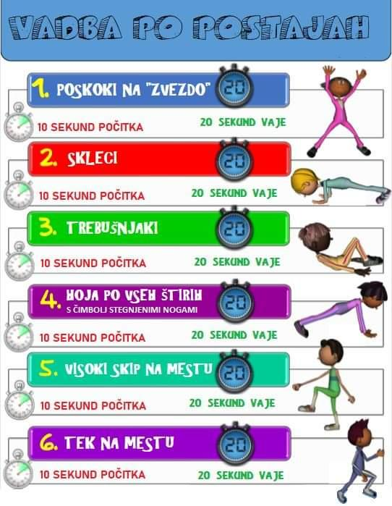
Glavni del:
Označi cilj na tleh (lahko je prazen koš za smeti, vedro, večja kartonasta ali plastična škatla) in 5korakov stran označi mesto s črto (uporabi domišljijo). Poišči 10 mehkih predmetov (žogice, plišaste igrače, nogavice,...), ki jih boste metali v cilj.
Vržeš 10 predmetov in štej kolikokrat si zadel. Razdalje je 3 korake od cilja.
Vajo ponovi 5 x in poskušaj izboljšati rezultat.
Ponovi vajo 5 x z boljšo in 5 x slabšo roko
- miže
- obrnjen s hrbtom proti cilju in meči čez glavo nazaj.
Zaključni del: pospravi VSE za sabo in se umirjaj.
Lep dan vam želi vaša učiteljica športa.
Antonija Zakšek, prof.

OSTANITE ZDRAVI IN V GIBANJU!

